# 

**ANALISIS DAMPAK LALU LINTAS REST AREA JALAN TOL PEJAGAN – PEMALANG**

**(STUDY KASUS REST AREA KM 282 LEBETENG KEC. TARUB KAB.TEGAL)**

**SKRIPSI**

Diajukan Sebagai Salah Satu Syarat Dalam Rangka

Memenuhi Persyaratan Mencapai Gelar Sarjana

Program Studi Teknik Sipil

Oleh :

**DWI LINGGAR PRASASTI**

**NPM. 6519500009**

**FAKULTAS TEKNIK DAN ILMU KOMPUTER  
UNIVERSITAS PANCASAKTI TEGAL**

**2023**

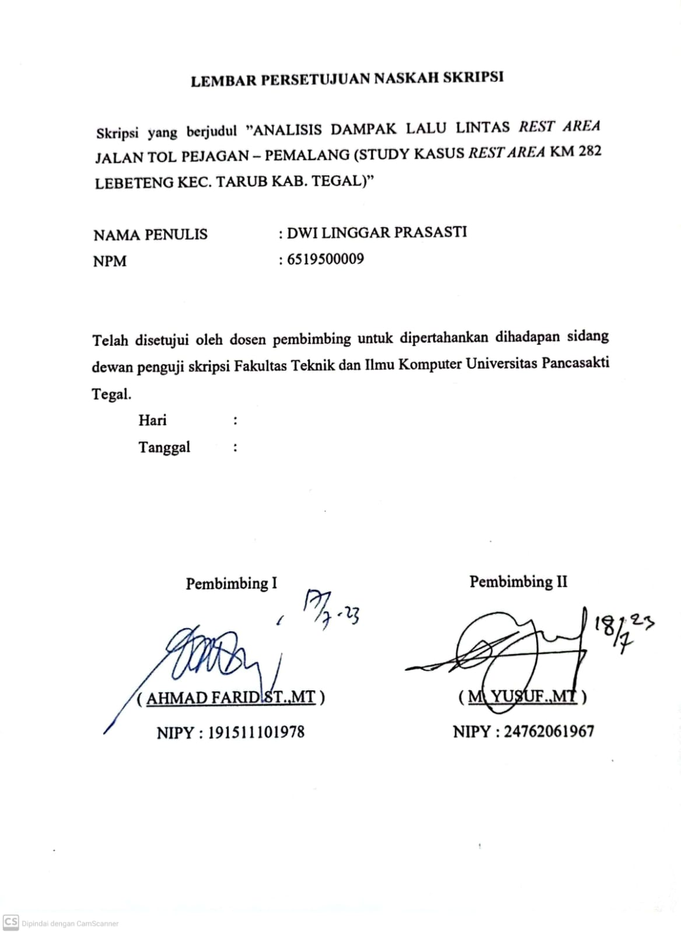

****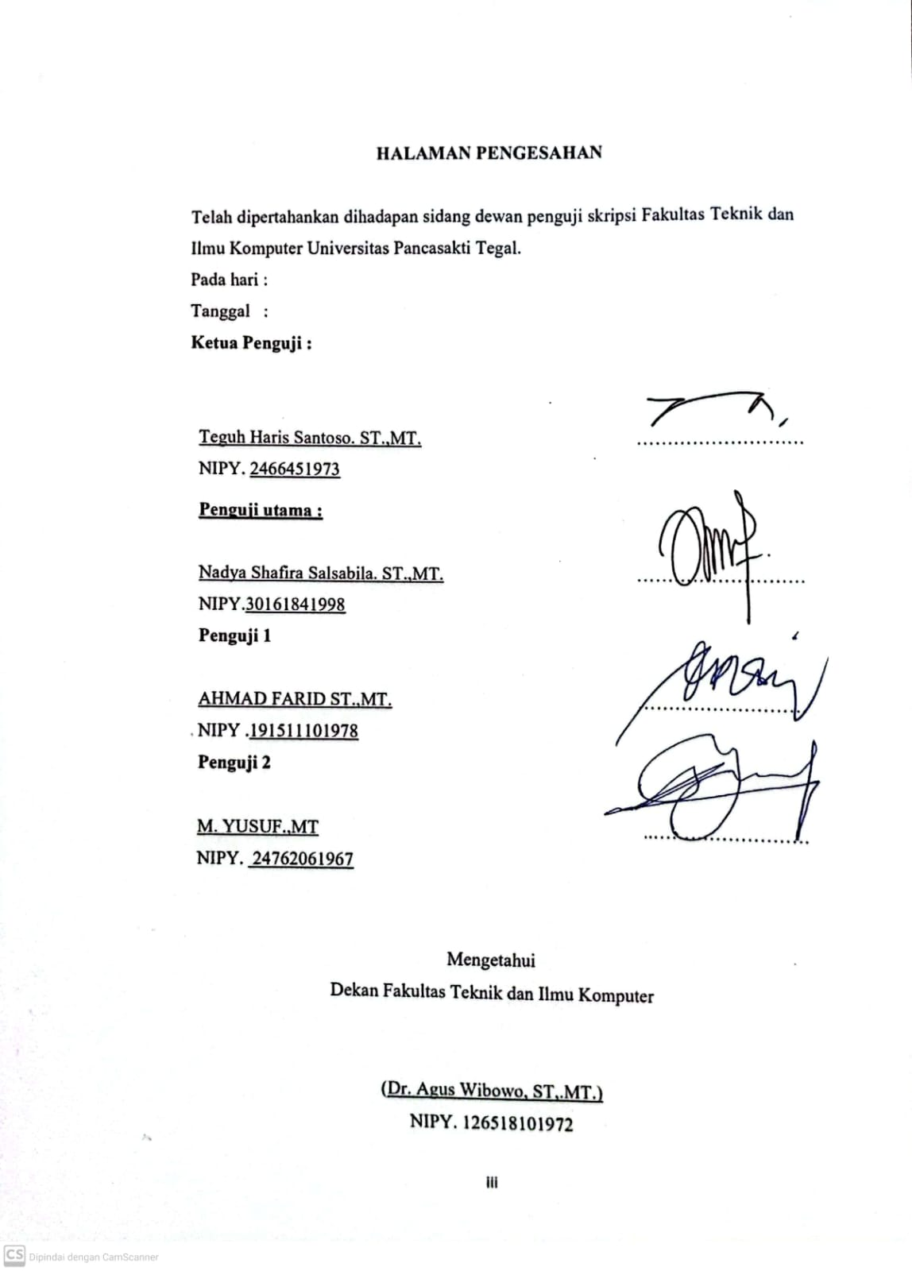

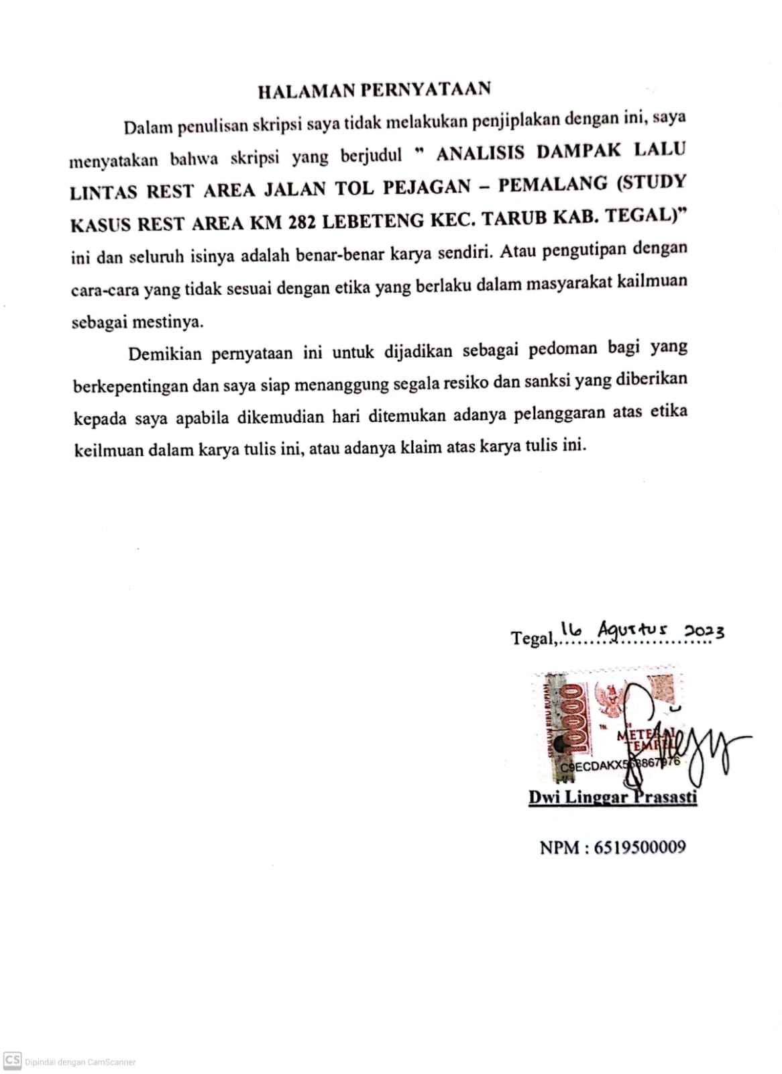

**MOTTO DAN PERSEMBAHAN**

**MOTTO**

1. Siapapun bisa jadi apapun
2. Berbuat baiklah tanpa perlu alasan
3. Selalu yang menjadi lebih baik dari yang diperlukan

**PERSEMBAHAN**

Skripsi ini saya persembahkan kepada semua pihak yang berpengaruh dalam terbentuknya skripsi ini dan saya ucapkan terima kasih kepada :

1. **ALLAH subhanahu Wa Ta’ala** yang telah memberikanku segala sesuatunya nikmat sehat, rezeki dan ilmu yang bermanfaat. Karena hanya kepada-Mu berdo’a, memohon dan meminta serta mendengarkan segala keluh kesah sehingga dapat memberikan jalan keluar yang terbaik. Atas karunia dan ridho yang Engkau berikan akhirnya skripsi ini dapat terselesaikan.
2. Bapak Sulton Tasroni dan Ibu Tri Muslikha tersayang yang telah membesarkan, mendidik, merawat dan memberikan dukungan serta do’a untuk kesuksesan anak-anaknya. Semoga apa yang Bapak dan mama harapkan dapat menjadi kenyataan.
3. Kakaku tercinta Diah Ayu Ajeng Gayatri yang selalu mendukung dan memberikan doa serta motivasi.
4. Dosen Pembibing Pak Ahmad Farid ST.,MT dan Pak M. Yusuf,.MT yang telah setia membimbing dan memberikan masukan-masukan positif dalam penyelesaian skripsi.
5. Kepada Gilang Vegianto yang selalu memberikan semangat dan motivasi dalam penyelesaian skripsi ini.
6. Sahabat – sahabtku Indi Nasikhatun, Umi Istikharoh, Lutfianah Wafikutol A dan Ainun Winarsih yang selalu mendukung dan memberikan semangat.
7. Teman - temanku (Geng Kampax) semuanya yang telah memberiku semangat dan motivasi ndalam penyelesaian skripsi ini.
8. “Gilang Vegianto Dan Awal Maulana Akhsan” yang selalu setia bimbingan bersama dalam penyelesaian skripsi.
9. Semua pihak yang tidak bisa saya sebutkan satu-persatu.

**KATA PENGANTAR**

Puji Syukur Kehadirat Tuhan Yang Maha Esa yang telah memberikan rahmat serta karunia-Nya sehingga penulis dapat menyelesaikan skripsi dengan judul ”Analisa Dampak Lalu Lintas Rest Area Jalan Tol Pejagang – Pemalang (Study Kasus Rest Area Km 282 Lebeteng Kec. Tarub Kab. Teagl)”. Dalam penyusunan skripsi ini penulis mengalami banyak kendala dan hambatan, akan tetapi pada akhirnya dapat diselesaikan berkat bimbingan, bantuan, dorongan, motivasi dan doa dari berbagai pihak. Oleh karena itu peneliti mengucapkan terima kasih kepada:

1. Bapak Dr. Agus Wibowo,ST,.MT. selaku Dekan Fakultas Teknik dan Ilmu Komputer Universitas Pancasakti Tegal.

1. Bapak Ahmad Farid ST.,MT selaku Dosen Pembimbing I;
2. Bapak M. Yusuf,.MT selaku Dosen Pembimbing II;
3. Orang Tua dan Saudara yang selalu mendukung dan memberikan do’a sehingga dapat terselesaikannya skripsi ini;
4. Semua pihak yang telah membantu dalam penyelesaian skripsi ini;

Penulis yakin bahwa skripsi ini masih jauh dari sempurna, oleh karena itu kritik dan saran yang membangun sangat penulis harapkan guna untuk perbaikan. Semoga skripsi ini dapat bermanfaat bagi semua pihak.

**ABSTRAK**

Dwi Linggar Prasasti, 2023 “**Analisis Dampak Lalu Lintas Rest Area Jalan Tol Pejagan – Pemalang (Study Kasus Rest Area Km 282 Lebeteng Kec. Tarub Kab. Tegal)**” Laporan Skripsi Teknik Sipil Fakultas Teknik dan Ilmu Komputer Universitas Pancasakti Tegal 2023.

Analisis dampak lalu lintas atau andalalin pada suatu kawasan baru dikaitakan dengan upaya untuk memprediksi besarnya lalu lintas yang dibangkitkan dan akan ditarik oleh lahan tersebut. Oleh karena itu penelitian ini bertujuan untuk mengetahui dampak lalu lintas di kawasan rest area km 282 Lebeteng Kecamatan Tarub, Kabupaten Tegal.

Metode yang digunakan dalam penelitian ini *obersvasi,* yaitu mengumpulkan data atau keterangan yang harus dijalankan dengan melakukan usaha-usaha pengamatan secara langsung ke tempat yang akan dijadikan penelitian

Dari hasil penelitian ini dan pembahasan pada tarikan dan bangkitan kendaraan pada rest area km 282 menunjukan bangkitan tinggi. Jumlah volume lalu lintas tertinggi hari Minggu dan Senin dengan jumlah kendaraan pada hari Minggu 5942 kendaraan dan pada hari Senin 5855 kendaraan dan jam puncak pada 17.00 – 18.00 WIB. Kapasitas atau jumlah ruang parkir pada rest area km 282 Lebeteng berjumlah, untuk LV 240 petak dan untuk HV 25 petak, dari perhitungan volume kendaraan keluar masuk ke rest area menunjukan jumlah petak parkir memadai.

**Kata kunci :** Analisis, dampak, lalu lintas

**ABSTRACT**

Dwi Linggar Prasasti, 2023 "**Analysis of the Impact of Traffic on the Rest Area of ​​the Pejagan - Pemalang Toll Road (Study Case of Rest Area Km 282 Lebeteng Kec. Tarub Kab. Tegal**)" Civil Engineering Thesis Report, Faculty of Engineering and Computer Science, Pancasakti University, Tegal 2023.

Analysis of the impact of traffic or traffic on a new area is associated with an effort to predict the amount of traffic that will be generated and attracted by the land. Therefore this study aims to determine the impact of traffic in the rest area km 282 Lebeteng, Tarub District, Tegal Regency.

The method used in this study is observation, namely collecting data or information that must be carried out by making direct observation efforts to the place where the research will be carried out.

From the results of this study and the discussion on the towing and generation of vehicles in the 282 km rest area shows high generation. The highest number of traffic volumes on Sunday and Monday with the number of vehicles on Sunday 5942 vehicles and on Monday 5855 vehicles and peak hours at 17.00 - 18.00 WIB. The capacity or number of parking spaces in the 282 km Lebeteng rest area, for LV 240 plots and for HV 25 plots, from the calculation of the volume of vehicles going in and out of the rest area shows the number of parking plots is sufficient.

Keywords : Analysis, impact, traffic

**DAFTAR ISI**

**HALAMAN COVER** i

**HALAMAN PERSETUJUAN** ii

**HALAMAN PENGESAHAN** iii

**HALAMAN PERNYATAAN** iv

**MOTTO DAN PERSEMBAHAN** v

**KATA PENGANTAR** vii

**ABSTRAK** viii

**ABSTRACT** ix

**DAFTAR ISI** x

**DAFTAR TABEL** xiii

**DAFTAR GAMBAR** xiv

**DAFTAR LAMPIRAN** xv

**BAB I PENDAHULUAN**  1

A.Latar Belakang 1

B.Batasan Masalah 3

C.Rumusan Masalah 3

D.Tujuan Penelitian 4

E.Manfaat Penelitian 4

F.Sistematika Penulisan Skripsi 4

**BAB II LANDASAN TEORI DAN TINJAUAN PUSTAKA** 7

A. Landasan Teori 7

1. Definisi Rest Area 7

2. Definisi Analisa Dampak Lalu Lintas (andalalin) 7

3. Fenomena Dampak Lalu Lintas 13

4. Penetapan Kelas Dampak Lalu Lintas 16

5. Survey Andalalin 21

B.Tinjauan Pustaka 26

**BAB III METODOLOGI PENELITIAN** 31

A.Metode Penelitian 31

B.Waktu dan Tempat Penelitian 32

C.Variabel Penelitian 33

D.Instrumen Penelitian 34

E.Tahapan Penelitian 38

F.Metode Pengumpulan Data 40

G.Metode Analisis Data 44

H. Diagram Alur 45

**BAB IV HASIL PENELITIAN & PEMBAHASAN** 46

1. Kondisi Umum Rest Area Km. 282B Lebeteng 46
2. Deskripsi Data 46
3. Analisis Survei Tarikan Bangkitan perjalanan 47
4. Analisis Data Volume Lalu Lintas 54
5. Kapasitas ruang parkir 57
6. Pembahasan 61
7. Analisis Tarikan Bangkitan 61
8. Analisis Volume Lalu Lintas 62
9. Analisis Kapasitas Parkir 64

**BAB V PENUTUP** 65

A. Kesimpulan 65

1. Saran 67

**DAFTAR PUSTAKA** 68

**LAMPIRAN** 71

**DAFTAR TABEL**

Tabel 2.1 Ukuran Minimal Pengembangan Kawasan yang Wajib Melakukan Andalalin 11

Tabel 2.2 Klasifikasi Andalalin 18

Table 2.3 Kebutuhan data untuk setiap kelas andalalin 20

Tabel 2.4 Nilai emp kendaraan 24

Tabel 3.1 Waktu dan Tempat penelitian 32

Tabel 3.2 Formulir survey *Traficc Counting* jalan tol 42

Tabel 3.3 Formulir survey *Traficc Counting* jalur masuk rest area 43

Tabel 4.1 Analisis tarikan bangkitan pengunjung *rest area* hari Minggu 48

Tabel 4.2 Analisis tarikan bangkitan pengunjung *rest area* hari Senin 50

Tabel 4.3 Analisis tarikan bangkitan pengunjunghari Raya Idul Fitri 52

Tabel 4.4 Volume lalu lintas hari Minggu 54

Tabel 4.5 Volume lalu lintas hari Senin 55

Tabel 4.6 Volume lalu lintas hari Raya Idul Fitri 56

Tabel 4.7 Jumlah petak parkir 59

Tabel 4.8 Analisis parkir pada hari Minggu 59

Tabel 4.9 Analisis parkir pada hari Senin 60

Tabel 4.10 Analisis parkir pada hari Raya Idul Fitri 60

**DAFTAR GAMBAR**

Gambar 2.1 Bangkitan dan tarikan pergerakan 22

Gambar 3.1 Tempat Penelitian 33

Gambar 3.2 Alat Tulis 34

Gambar 3.3 Counter 35

Gambar 3.4 Jam 35

Gambar 3.5 Stop Watch 36

Gambar 3.6 Drone 37

Gambar 3.7 Meteran Dorong 37

Gambar 3.8 Flow Chart 45

Gambar 4.1 Survei Traffic Counting 47

Gambar 4.2 Site Plan Rest Ares Km 282 Lebeteng 58

Gambar 4.3 Petak Parkir 59

Gambar 4.4 Diagram Rekapitulasi Data Tarikan 61

Gambar 4.5 Diagram Rekapitulasi Data Bangkitan 62

Gambar 4.6 Diagram volume lalu lintas Hari Minggu 63

Gambar 4.7 Diagram volume lalu lintas Hari Senin 63

Gambar 4.8 Diagram volume lalu lintas Hari Raya Idul Fitri 64

**DAFTAR LAMPIRAN**

**Lampiran 1** Volume Lalu Lintas Jalan Tol 71

**Lampiran 2** Volume Lalu Lintas Kendaraan Keluar Masuk 79

**Lampiran 3** Tarikan Bangkitan Kendaraan 87

**Lampiran 4** Foto Survey 95

**Lampiran 5** Surat Persetujuan Penelitian 99

# 

# BAB I

# PENDAHULUAN

## Latar Belakang

Jalan tol adalah jalan bebas hambatan yang merupakan upaya pemerintah untuk mengurangi angka kemacetan serta meningkatkan pelayanan distribusi barang dan jasa guna menunjang pertumbuhan ekonomi. Sehingga jalan tol harus disertai fasilitas atau prasarana yang menunjang kenyamanan bagi penggunanya, prasarana pelengkap yang dimaksud adalah *rest area* yang merupakan salah satu persyaratan yang harus dimiliki oleh jalan bebas hambatan.

*Rest area* adalah tempat istirahat sejenak saat sedang dalam perjalanan jauh. Di Indonesia sendiri, *rest area* umumnya berada di jalan tol maupun jalan nasional. Beberapa jalan arteri primer terkadang memiliki fasilitas *rest area* berupa tempat makan dengan area parkir yang luas.

Tempat istirahat atau pelayanan *rest area* adalah suatu tempat istirahat yang dilengkapi dengan berbagai fasilitas umum bagi pengemudi, penumpang, maupun kendaraanya dapat beristirahat untuk sementara (Permen PUPR 10, 2018). Fungsi fasilitas ini adalah tempat beristirahat sejenak untuk melepaskan kelelahan, kejenuhan, ataupun ke toilet selama perjalanan jarak jauh sehingga mengurangi tingkat kecelakaan. Kecelakaan yang terkait dengan kelelahan dihubungkannya dengan lokasi *rest area,* disimpulkan bahwa kecelakaan karena kelelahan yang disebabkan oleh faktor-faktor lain berkurang di zona setelah tempat istirahat, hal tersebut

menunjukan bahwa kecelakaan karena kelelahan berkurang segera setelah area istirahat dan meningkat jauh 30 mil (48,28 km) setelah tempat istirahat (Banerjee, 2009).

Disamping fasilitas dan kenyamanan, *rest area* juga harus memperhatikan analisis dampak lalu lintas atau (andalalin), pada dasarnya andalalin merupakan analisis pengaruh pengembangan tata guna lahan terhadap sistem pergerakan arus lalu lintas di sekitarnnya. Pengaruh pergerakan lalu lintas ini dapat diakibatkan oleh bangkitan lalu lintas yang baru, lalu lintas yang beralih, dan oleh kendaraan keluar masuk dari atau ke lahan tersebut (Tamin, 2000). Dengan itu berdirinya *rest area* km. 282 Lebeteng Kabupaten Tegal maka akan menimbulkan perubahan tata guna lahan yang merupakan salah satu faktor yang mampu mempengaruhi perubahan lalu lintas di kawasan *rest area.*

Oleh karean itu peneliti tertarik untuk melakukan penelitian yang berjudul “ANALISIS DAMPAK LALU LINTAS *REST AREA* JALAN TOL PEJAGAN – PEMALANG (STUDY KASUS *REST AREA* KM 282 LEBETENG KEC.TARUB KAB.TEGAL). Diharapkan dengan adanya penelitian ini, dapat digunakan sebagai upaya meminimalisir dampak yang akan ditimbulkan.

## Batasan Masalah

Peneletian ini dibatasi pada hal-hal sebagai berikut :

1. Pusat kegiatan yang menjadi objek penelitian adalah kawasan *rest area* km. 282 Lebeteng Kabupaten Tegal
2. Analisis dampak lalu lintas hanya dikawasan *rest area*
3. Survei yang dilakukan hanya tarikan dan bangkitan kendaraan, volume lalu lintas dan jumlah ruang parkir
4. Analisis yang dilakukan adalah analisis lalu lintas untuk kondisi saat ini
5. Survei dilakukan dari pukul 07.00 -18.00 WIB
6. Survei pertama dilakukan selama satu minggu dari hari Rabu sampai hari Selasa
7. Survei kedua dilakukan pada hari besar pada hari Raya Idul Fitri 30 April 2023
8. Perhitungan tarikan bangkitan menggunakan nilai emp

## Rumusan Masalah

Dari latar belakang tersebut maka dapat dirumuskan persoalan sebagai berikut :

1. Bagaimana tarikan dan bangkitan kendaraan pada *rest area* km 282 Lebeteng ?
2. Bagaimana volume lalu lintas pada *rest area* km 282 Lebeteng ?
3. Berapa Kapasitas ruang parkir *rest area* km 282 Lebeteng?

## 

## Tujuan Penelitian

Adapun tujuan dalam penelitian ini adalah :

1. Mengetahui tarikan dan bangkitan perjalanan *rest area* km 282 Lebeteng
2. Untuk mengetahui volume lalu lintas pada *rest area* km 282 Lebeteng
3. Untuk mengetahui kapasitas ruang parkir di *rest area* km 282 Lebeteng

## Manfaat Penelitian

Dengan adanya penelitian ini diharapkan akan memberikan manfaat sebagai berikut :

1. Memberikan pengetahuan dan pemahaman dibidang analisis dampak lalu lintas (andalalin) pada *rest area*
2. Sebagai bahan pertimbangan dalam perbaikan dan perencanaan transportasi untuk kedepannya
3. Sebagai bahan kajian dan masukan untuk penelitian selanjutnya

## Sistematika Penulisan Skripsi

Untuk memudahkan pembahasan dalam penelitian ini, maka sistematika penulisan penelitian disusun dalam lima bab. Adapun sistematika penulisan adalah sebagai berikut :

**BAB I PENDAHULUAN**

Bab ini akan mengawali penulisan dengan menguraikan latar belakang masalah yang dibahas, rumusan masalah, batasan masalah, tujuan penelitian, manfaat penelitian dan sistematika penelitian.

**BAB II LANDASAN TEORI DAN TINJAUAN PUSTAKA**

Dalam bab ini akan membahas teori – teori yang akan digunakan dalam penyelesaian masalah – masalah yang ada dan tinjauan pustaka yang memuat tentang uraian landasan teori dari permasalahan yang mendukung dalam pendekatan pemecahan masalah serta sebagai referensi peneliti dalam melakukan penelitian.

**BAB III METODE PENELITIAN**

Bab ini berisi tentang metode penelitian, waktu dan tempat penelitian, metode pengumpulan data, metode analisis data, dan diagram alir penelitian

**BAB IV HASIL DAN PEMBAHASAN**

Bab ini berisi tentang analisis serta perhitungan untuk memecahkan dan memberi solusi pada permasalahan yang ada.

**BAB V KESIMPULAN DAN SARAN**

Bab ini berisi tentang kesimpulan dari hasil penelitian dan saran untuk yang diteliti.

**DAFTAR PUSTAKA**

Berisi tentang jurnal atau buku-buku yang dijadikan referensi dalam penelitian tugas akhir.

**LAMPIRAN**

Berisi tentang lampiran-lampiran yang berhubungan dengan penelitian.

# BAB II

# LANDASAN TEORI DAN TINJAUAN PUSTAKA

## Landasan Teori

### Definisi *rest area*

*Rest area* adalah tempat dan fasilitas yang disediakan bagi pengemudi, penumpang dan kendaraan untuk beristirahat. (Said dan Natalia, 2020)

Berdasarkan peraturan menteri pekerjaan umum dan perumahan rakyat nomor 10/PRTM/2018 terkait tempat istirahat dan pelayanan pada jalan tol sesunggguhnya jalan tol harus dilengkapi dengan *rest area* atau tempat istirahat. (Primasworo, 2020)

*Rest area* sebagai sebuah bangunan dengan banyaknya fasilitas umum, sosial maupun fasilitas pendukung tidak luput dari banyaknya masalah dalam penentuan penataan pola *zoning* ruang terhadap setiap bangunan. (Sahidillah, 2018)

### Definisi analisis dampak lalu lintas (andalalin)

Analisis dampak lalu lintas (andalalin) pada dasarnya merupakan analisis pengaruh pengembangan tata guna lahan terhadap sistem pergerakan arus lalu lintas disekitarnya yang diakibatkan oleh bangkitan lalu lintas yang baru, lalu lintas yang beralih, dan oleh kendaraan keluar masuk dari atau ke lahan tersebut. (Tamin, 2000)

**Dikun dan Arif (1993)** mendefinisikan analisis dampak lalu lintas sebagai suatu studi khusus dari bangunannya suatu fasilitas gedung dan penggunaan lahan lainnya terhadap sistem transportasi, khususnya jaringan jalan disekitar bangunan.

**Stover dan Koepke (1998)** analisis dampak lalu lintas atau *traffic impact analysis (TIA)* adalah studi yang mempelajari secara khusus tentang dampak lalu lintas yang ditimbulkan oleh suatu bangunan yang mempengaruhi sistem transportasi.

Dampak lalu lintas rencana pembangunan suatu kawasan baru secara umum berorientasi kepada tinjauan terhadap aspek pengembangan tata guna lahan, dikaitkan dengan upaya untuk memprediksi besarnya lalu lintas yang dibangkitkan dan akan ditarik lahan yang akan direncanakan, serta upaya untuk memperkirakan besarnya tingkat dampak yang ditimbulkan terhadap jaringan jalan sekitarnya. Besarnya lalu lintas yang dibangkitkan atau ditarik oleh adanya rencana pembangunan tersebut sangat tergantung kepada luas lahan, fungsi, klasifikasi, lokasi, dan tata guna lahan dengan intensitas yang berbeda juga akan mengakibatkan bangkitan, pembebanan, dan dampak yang berbeda. Tipe tata guna lahan yang berbeda mempunyai karakteristik yang berbeda pula dan jumlah aktivitas dan intensitas dari lahan tersebut semakin tinggi tingkat penggunaannya akan semakin besar pula lalu lintas yang dihasilkan.

Di Inggris standar prosedur analisis dampak lalu lintas baru dikembangkan pada tahun 1993 dengan dikeluarkannya buku TIA *(Traffic*

*Impact Assesment)*. Salah satu bagian dari standar prosedur tersebut adalah merekomendasikan ambang batas suatu pembangunan kawasan yang mempunyai dampak terhadap lalu lintas sekaligus harus dilakukan studi analisis dampak lalu lintas (John Black, 1993). Rekomendasi pertama adalah bahwa studi analisis dampak lalu lintas patut dilaksanakan apabila:

a. Lalu lintas yang dibangkitkan/ditarik dari suatu pembangunan

kawasan melebihi 10 % dari volume lalu lintas yang ada di jalan

yang berdampingan;

b. Kemacetan lalu lintas telah terjadi atau akan terjadi dan lalu

lintas yang dibangkitkan pembangunan kawasan melebihi 5%

dari arus lalu lintas yang ada di jalan yang berdampingan.

Setiap rencana pengembangan kegiatan dan atau usaha di suatu kawasan akan memberikan dampak terhadap wilayah disekitarnya, termasuk dampaknya terhadap lalu lintas jalan. Dampak lalu lintas jalan tersebut perlu diantisipasi dan ditangani secara tepat sesuai dengan lokasi, jenis, dan skala dampak yang akan ditimbulkannya. Oleh karena itu, rencana pengembangan kawasan wajib melakukan andalalin jika memenuhi salah satu dari beberapa kriteria berikut :

1. Pengembangan kawasan yang direncanakan tersebut langsung mengakses ke jalan arteri.
2. Pengembangan kawasan yang direncanakan tersebut tidak mengakses ke jalan arteri, maka berlaku kriteria sebagai berikut:
3. Skala kegiatan dan atau atau usaha yang direncanakan lebih besar atau sama dengan dari ukuran minimal pengembangan kawasan yang ditetapkan akan berdampak seperti terlihat pada **Tabel 2.1**
4. Pengembangan kawasan tersebut diperkirakan akan membangkitkan perjalanan lebih besar dari atau sama dengan 100 perjalanan orang per jam. Terdapat beberapa rencana pengembangan kawasan yang mengakses ke ruas jalan yang sama, sehingga secara kumulatif memenuhi kriteria.
5. Pengembangan kawasan tersebut langsung mengakses ke ruas jalan yang saat ini sudah memiliki nilai derajat kejenuhan lebih dari atau sama dengan 0,75 dan atau jika persimpangan jalan terdekat dengan lokasi pengembangan kawasan sudah memiliki nilai derajat kejenuhan lebih dari atau sama dengan 0,75.

**Tabel 2.1** Ukuran Minimal Pengembangan Kawasan yang Wajib Melakukan Andalalin

|  |  |  |
| --- | --- | --- |
| **No**. | **Jenis pengembangan kawasan** | **Ukuran minimal** |
| 1. | Pusat Kegiatan |  |
| a. | Kegiatan perdagangan |  |
|  | Pusat perbelanjaanatauritail | 500 m2 luas lantai bangunan |
| b. | Kegiatan perkantoran | 1.000 m2 luas lantai bangunan |
| c. | Kegiatan industry |  |
|  | Industri dan pergudangan | 2.500 m2 luas lantai bangunan |
| d. | Fasilitas Pendidikan |  |
|  | 1) Sekolahatauuniversitas | 500 siswa |
|  | 2) Lembaga kursus | Bangunan dengan 50 siswaatauwaktu |
| e. | Fasilitas pelayanan umum |  |
|  | 1) Rumah sakit | 50 tempat tidur |
|  | 2) Klinik Bersama | 10 ruang praktek dokter |
|  | 3) Bank | 500 m2 luas lantai bangunan |
| f. | Stasiun pengisian bahan bakar umum | 1 dispenser |
| g. | Hotel | 50 kamar |
| h. | Gedung pertemuan | 500 m2 luas lantai bangunan |
| i. | Restauran | 100 tempat duduk |
| j. | Fasilitas olah raga (*indoor* atau *outdoor*) | Kapasitas penonton 100 orang danatauatau luas 10.000 m2 |
| k. | Bengkel kendaraan bermotor | 2.000 m2 luas lantai bangunan |
| l. | Pencucian mobil | 2.000 m2 luas lantai bangunan |
| 2. | Permukiman |  |
| a. | Perumahan dan permukiman |  |
| **No.** | **Jenis pengembangan**  **kawasan** | **Ukuran minimal** |
|  | 1) Perumahan sederhana | 150 unit |
|  | 2) Perumahan menengah atas | 50 unit |
| b. | Rumah susun dan apartemen |  |
|  | 1) Rumah susun sederhana | 100 unit |
|  | 2) Apartemen | 50 unit |
| c. | Asrama | 50 kamar |
| d. | Ruko | Luas lantai keseluruhan 2.000 m2 |
| 3. | Infrastuktur |  |
| a. | Akses ke dan dari jalan tol | Wajib |
| b. | Pelabuhan | Wajib |
| c. | Bandar udara | Wajib |
| d. | Terminal | Wajib |
| e. | Stasiun kereta api | Wajib |
| f. | Pool kendaraan | Wajib |
| g. | Fasilitas parkir untuk umum | Wajib |
| h. | Jalan layang (*flyover*) | Wajib |
| i. | Lintas bawah (*underpass*) | Wajib |
| j. | Terowongan (*tunnel*) | Wajib |
| 4. | Bangunan atau permukiman atau infrastruktur lainnya | |
|  | Wajib dilakukan studi analisis dampak lalu lintas apabila ternyata diperhitungkan telah menimbulkan 75 perjalanan (kendaraan) baru pada jam padat dan atau menimbulkan rata-rata 500 perjalanan (kendaraan) baru setiap harinya pada jalan yang dipengaruhi oleh adanya bangunan atau permukiman atau infrastruktur yang dibangun atau dikembangkan. | |

(Sumber : Permenhub No: PM 75 Tahun 2015)

### Fenomena Dampak Lalu Lintas

Menurut **Murwono (2003),** fenomena dampak lalu-lintas diakibatkan oleh adanya pembangunan dan pengoperasian pusat kegiatan yang menimbulkan bangkitan lalu lintas yang cukup besar, seperti pusat perkantoran pusat perbelanjaan, terminal, dan lain-lain. Lebih lanjut dikatakan bahwa dampak lalu lintas terjadi pada 2 (dua) tahap, yaitu :

1. Tahap konstruksi atau pembangunan. Pada tahap ini akan terjadi bangkitan lalu- lintas akibat angkutan material dan mobilisasi alat berat yang membebani ruas jalan pada rute material.
2. Tahap pasca konstruksi atau saat beroperasi. Pada tahap ini akan terjadi bangkitan lalu-lintas dari pengunjung, pegawai dan penjual jasa transportasi yang akan membebani ruas-ruas jalan tertentu, serta timbulnya bangkitan parkir kendaraan.

**Tamin (2000)** mengatakan bahwa setiap ruang kegiatan akan "membangkitkan" pergerakan dan "menarik" pergerakan yang intensitasnya tergantung pada jenis tata guna lahannya. Bila terdapat pembangunan dan pengembangan kawasan baru seperti pusat perbelanjaan, superblok dan lain-lain tentu akan menimbulkan tambahan bangkitan dan tarikan lalu lintas baru akibat kegiatan tambahan di dalam dan sekitar kawasan tersebut. Karena itulah, pembangunan kawasan baru dan pengembangannya akan memberikan pengaruh langsung terhadap sistem jaringan jalan di sekitarnya.

**Dikun (1993)** menyatakan bahwa analisis dampak lalu-lintas harus merupakan bagian yang tidak terpisahkan dari keseluruhan proses perencanaan, evaluasi rancang bangun dan pemberian ijin. Untuk itu diperlukan dasar peraturan formal yang mewajibkan pemilik melakukan analisis dampak lalu lintas sebelum pembangunan dimulai. Di dalam analisis dampak lalu lintas, perkiraan banyaknya lalu-lintas yang dibangkitkan oleh fasilitas tersebut merupakan hal yang mutlak penting untuk dilakukan. Termasuk dalam proses analisis dampak lalu lintas adalah dilakukannya pendekatan manajemen lalu lintas yang dirancang untuk menghadapi dampak dari perjalanan terbangkitkan terhadap jaringan jalan yang ada.

**Arief ( 1993)** Sasaran analisis dampak lalu lintas ditekakankan pada:

1. Penilaian dan formulasi dampak lalu-lintas yang ditimbulkan oleh daerah pembangunan baru terhadap jaringan jalan disekitarnya (jaringan jalan eksternal), khususnya ruas-ruas jalan yang membentuk sistem jaringan utama.
2. Upaya sinkronisasi terhadap kebijakan pemerintah dalam kaitannya dengan penyediaan prasarana jalan, khususnya rencana peningkatan prasarana jalan dan persimpangan di sekitar pembangunan utama yang diharapkan dapat mengurangi konflik, kemacetan dan hambatan lalu-lintas.
3. Penyediaan solusi-solusi yang dapat meminimumkan kemacetan lalu lintas yang disebabkan oleh dampak pembangunan baru, serta penyusunan usulan indikatif terhadap fasilitas tambahan yang diperlukan guna mengurangi dampak yang diakibatkan oleh lalu-lintas yang dibangkitkan oleh pembangunan baru tersebut, termasuk di sini upaya untuk mempertahankan tingkat pelayanan prasarana sistem jaringan jalan yang telah ada.
4. Penyusunan rekomendasi pengaturan sistem jaringan jalan internal, titik-titik akses ke dan dari lahan yang dibangun, kebutuhan fasilitas ruang parkir dan penyediaan sebesar mungkin untuk kemudahan akses ke lahan yang akan dibangun.

**Djamal (1993)** mengemukakan 5 (lima) faktor / elemen penting yang akan menimbulkan dampak apabila sistem guna lahan berinteraksi dengan lalu lintas. Kelima elemen tersebut adalah :

1. Elemen Bangkitan / Tarikan Perjalanan, yang dipengaruhi oleh faktor tipe dan kelas peruntukan, intensitas serta lokasi bangkitan.
2. Elemen Kinerja Jaringan Ruas Jalan, yang mencakup kinerja ruas jalan dan persimpangan.
3. Elemen Akses, berkenaan dengan jumlah dan lokasi akses.
4. Elemen Ruang Parkir.
5. Elemen Lingkungan, khususnya berkenaan dengan dampak polusi dan kebisingan.

### Penetapan Kelas Dampak Lalu Lintas

Kelas andalalin ditetapkan berdasarkan kelas pengembangan kawasan sebagai berikut:

1. Klasifikasi pengembangan kawasan

Berdasarkan informasi mengenai prakiraan bangkitan perjalanan yang akan ditimbulkan, maka pengembangan kawasan yang direncanakan dapat diklasifikasikan menjadi:

1. Pengembangan kawasan berskala kecil, yang diperkirakan akan menghasilkan bangkitan perjalanan kurang dari 500 perjalanan orang per jam.
2. Pengembangan kawasan berskala menengah, yang diperkirakan akan menghasilkan bangkitan perjalanan antara 500 perjalanan orang per jam sampai dengan 1.000 perjalanan orang per jam.
3. Pengembangan kawasan berskala besar, yang diperkirakan akan menghasilkan bangkitan perjalanan lebih dari 1.000 perjalanan orang per jam.
4. Pengembangan kawasan berskala menengah atau pengembangan kawasan berskala besar yang dilakukan secara bertahap, yang pelaksanaan pembangunannya dilakukan dalam beberapa tahun.
5. Klasifikasi Andalalin

Setiap kelas pengembangan kawasan akan menghasilkan skala dampak lalu lintas jalan yang berbeda, sehingga dibutuhkan cakupan wilayah studi dan lama waktu tinjauan yang berbeda. **Pada Tabel 2.2** disampaikan klasifikasi andalalin untuk setiap kelas pengembangan kawasan.

**Tabel 2.2** Klasifikasi Andalalin

|  |  |  |  |  |
| --- | --- | --- | --- | --- |
| **Kelas andalalin** | **Kelas**  **pengembangan kawasan** | **Waktu tinjauan** | **Ukuran minimum wilayah studi** | **Ruas jalan dan persimpangan jalan yang dikaji** |
| I | Pengembangan kawasan berskala kecil | Tahun pembukaan | Wilayah yang berbatasan dengan :  a. ruas jalan yang diakses oleh pengembangan kawasan;  b) persimpangan bersinyal dan atau atau persimpangan tak bersinyal yang terdekat. | a) Ruas jalan yang diakses oleh pengembangan kawasan;  (a) Persimpangan bersinyal dan atauatau persimpangan tak bersinyal yang terdekat. |
| II | Pengembangan kawasan berskala menengah | a) Tahun  pembukaan  (b) 5 tahun  setelah pembuk aan. | Wilayah yang terluas dari duabatasan berikut:   1. Wilayah yang dibatasi oleh persimpangan- persimpangan jalan terdekat, minimal persimpangan antara jalan kolektor dengan jalan kolektor, atau; 2. wilayah didalam radius 1 km dari batas terluar lokasi pengembangan   kawasan. | Ruas jalan dan persimpangan jalan yang dikaji minimal   1. ruas jalan yang diakses oleh Pengembangan kawasan; 2. persimpangan bersinyal danatauatau persimpangan tak bersinyal terdekat, dan; 3. semua ruas jalan arteri dan jalan kolektor didalam wilayah studi, dan; 4. semua persimpangan jalan yang ada diruas jalan arteri dan jalan kolektor didalam wilayah studi. |
| **Kelas andalalin** | **Kelas**  **pengembangan kawasan** | **Waktu tinjauan** | **Ukuran minimum wilayah studi** | **Ruas jalan dan persimpangan jalan yang dikaji** |
| III | Pengembangan kawasan berskala besar | 1. Tahun   pembukaan   1. 5tahun   setelah pembukaan  (c) 10 tahun setelah pembukaan. | Wilayah yang terluas dari dua batasan berikut:   1. wilayah yang dibatasi oleh persimpangan- persimpangan jalan terdekat, minimal persimpangan antara jalan kolektor dengan jalan kolektor, atau; 2. wilayah didalam radius 3. 2 km dari batas terluar lokasi pengembangan kawasan. | Ruas jalan dan persimpangan jalan yang dikaji minimal adalah:   1. ruas jalan yang diakses oleh Pengembangan kawasan; 2. persimpangan bersinyal danatau atau persimpangan tak bersinyal terdekat, dan; 3. semua ruas jalan arteri dan jalan kolektor didalam wilayah studi, dan; 4. semua persimpangan jalan yang ada diruas jalan arteri dan jalan kolektor didalam wilayah studi. |

(Sumber: DEPARTEMEN PEKERJAAN UMUM (*Pedoman analisis dampak lalu lintas jalan akibat pengembangan kawasan diperkotaan*) )

1. Pengumpulan Data Wilayah *Studi*

Pengumpulan data wilayah *studi* yaitu data yang diperlukan untuk melaksanakan analisis dampak lalu lintas (andalalin), **tabel 2.3** menyampaikan daftar data yang harus dikumpulkan untuk setiap kelas andalalin.

**Table 2.3** Kebutuhan data untuk setiap kelas andalalin

|  |  |  |
| --- | --- | --- |
| **Kelas**  **andalalin** | **Kelompok data**  **yang dibutuhkan** | **Item data yang dibutuhkan** |
| I | Tata guna lahan | 1. Peta penggunaan lahan eksisting; 2. Peta rencana pengembangan kawasan lainnya yang telah disetujui Pemda. |
| Lalu lintas | 1. Volume lalu lintas terklasifikasi dan derajat kejenuhan untuk periode jam puncak,serta lalu lintas harian rata- rata(LHR) di ruas jalan; 2. Volume lalu lintas terklasifikasi dan derajat kejenuhan dipersimpangan jalan untuk periode jam puncak; 3. Tingkat pertumbuhan lalulintas. |
| Prasarana jalan | 1. Peta jaringan jalan; 2. Geometrik ruas jalan dan persimpangan jalan; 3. Rencana perubahan geometrik ruas jalan dan persimpangan jalan yang sudah dianggarkan oleh Pemda. |
| Sistem transportasi | 1. Karakteristik sistem pengaturan lalu lintas (arah lalu lintas, prioritas, pengaturan akses, lokasi rambu dan marka, pengaturan waktu sinyal, dan lain sebagainya); 2. Klasifikasi fungsi dan status jalan; 3. Fasilitas pejalan kaki; 4. Penyediaan kereb dan fasilitas parker diluar kawasan yang dikembangkan. |
| II | Tata guna lahan | 1. Peta penggunaan lahan eksisting; 2. Peta rencana pengembangan kawasan lainnya yang telah disetujui Pemda; 3. Rencana Detail Tata Ruang (RDTR) untuk wilayah pengembangan (WP) yang mencakup wilayah studi; 4. Penzonaan kawasan lainnya. |
| Lalu lintas | 1. Volume lalu lintas terklasifikasi dan derajat kejenuhan untuk periode jam puncak, serta lalu lintas harian rata- rata (LHR) diruas jalan; 2. Volume lalu lintas terklasifikasi dan derajat kejenuhan dipersimpangan jalan untuk periode jam puncak; 3. Tingkat pertumbuhan lalu lintas. |
| Prasarana jalan | 1. Peta jaringan jalan; 2. Geometrik ruas jalan dan persimpangan jalan; 3. Rencana perubahan geometric ruas jalan dan persimpangan jalan yang tercantum didalam rencana pembangunan jangka menengah. |

(Sumber: DEPARTEMEN PEKERJAAN UMUM (*Pedoman analisis dampak lalu lintas jalan akibat pengembangan kawasan diperkotaan*) )

### Survey Andalalin

1. Bangkitan Perjalanan atau Tarikan Pergerakan ( *Trip Generation )*

Sistem pergerakan sangat mempengaruhi tata guna lahan. Perbaikan akses transportasi akan meningkatkan tarikan kegiatan dan berkembangnya guna lahan. Sistem transportasi yang baik akan menjamin pula efektivitas pergerakan antar fungsi kegiatan di dalam kota itu sendiri.

Tata guna lahan berkaitan dengan kegiatan manusia. Guna lahn dibentuk oleh 3 (tiga) unsur yaitu manusia, aktivitas dan lokasi yang saling berinteraksi satu sama lain. Manusia sebagai makhluk sosial memiliki sifat yang sangat dinamsi yang diperlihatkan dari berbagai aktivitas yangu diperbuatnya.

Bangkitan atau tarikan perjalanan dapat diartikan sebagai banyaknya jumlah perjalanan atau pergerakan atau lalu-lintas yang dibangkitkan oleh suatu zona ( kawasan ) per satuan waktu ( per detik, menit, jam, hari, minggu dan seterusnya ). Dari pengertian tersebut, maka bangkitan perjalanan merupakan tahapan pemodelan transportasi yang bertugas untuk memperkirakan dan meramalkan jumlah ( banyaknya ) perjalanan yang berasal ( meninggalkan ) dari suatu zona atau kawasan atau petak lahan ( banyaknya ) yang datang atau tertarik ( menuju ) ke suatu zona atau kawasan petak lahan pada masa yang akan datang ( tahun rencana ) per satuan waktu.

1. Lalu-lintas yang meninggalkan lokasi
2. Lalu-lintas yang menuju atau tiba ke suatu lokasi



I

D

Pergerakan yang berasal dari

Zona I

Pergerakan yang menuju Zona D

**Gambar 2.1** Bangkitan dan tarikan pergerakan

(Sumber Wells, 1975)

Hasil keluaran dari perhitungan bangkitan dan tarikan lalu lintas berupa jumlah kendaraan, orang atau angkutan barang per satuan waktunya, misalnya kendaraan/jam. Kita dapat dengan mudah menghitung jumlah orang atau kendaraan yang masuk atau keluar dari suatu luas tanah tertentu dalam sat hari ( atau satu jam ) untuk mendapatkan bangkitan dan tarikan pergerakan. Bangkitan dan tarikan lalu lintas tersebut tergantung pada dua aspek tata guna lahan:

1. Jenis tata guna lahan

b) Jumlah aktifitas dan intensitas pada tata guna lahan tersebut Jenis tata guna lahan yang berbeda (pemukiman, pendidikan, dan komersial) mempunyai ciri bangkitan lalu lintas yang berbeda:

* Jumlah arus lalu lintas
* Jenis lalu lintas (pejalan kaki, truk atau mobil)
* Lalu lintas pada waktu tertentu (sekolah menghasilkan arus lalu lintas pada pagi dan siang hari, pertokoan menghasilkan arus lalu lintas di sepanjang hari)

Dalam peraturan menteri perhubungan nomor 17/PM/2021 terkait dalam analisis dampak lalu lintas ada 3 kategori golongan skala dampak bangkitan lalu lintas yang ditimbulkan sebagai berikut :

* Kegiatan dengan bangkitan lalu lintas tinggi
* Kegiatan dengan bangkitan lalu lintas sedang
* Kegiatan dengan bangkitan lalu lintas rendah

Untuk menghitung tarikan bangkitan pengunjung, kendaraan di kategorikan sebagai berikut :

* LV terdiri dari Jeep, Sedan, Bis mini, Pick Up, truk kecil
* HV terdiri dari kendaraan berat

Satuan kendaraan di dalam arus lalu lintas yang disertakan dengan kendaraan ringan atau mobil penumpang, dengan menggunakan ekivalensi mobil penumpang (emp) atau faktor penggali berbagai jenis kendaraan menjadi satu satuan yaitu SMP dimana besaran SMP dipengaruhi oleh tipe atau jenis kendaraan , dimensi kendaraan, dan kemampuan oleh gerak.

 **Tabel 2.4** Nilai emp kendaraan

(Sumber : MKJI 1997)

1. Volume lalu-lintas

Volume lalu lintas ruas jalan adalah jumlah atau banyaknya kendaraan yang melewati suatu titik tertentu pada ruas jalan dalam suatu satuan waktu tertentu (MKJI, 1997).

Volume lalu lintas harian rata – rata (LHR) adalah volume total yang melintasi suati titik atau ruas pada fasilitas jalan untuk kedua jurusan, selama satu tahun dibagi oleh jumlah hari dalam satu tahun dan volume lalu lintas harian rencana (VLHR) adalah taksiran atau perkiraan volume lalu lintas harian untuk masa yang akan datang pada bagian jalan tertentu. (Kementrian Pekerjaan Umum, 1997)

Volume lalu lintas yang tinggi membutuhkan lebar perkerasan jalan yang lebar, sehingga terciptanya kenyamanan dan keamanan bagi pengguna jalan. Untuk kepentingan analisis, kendaran yang disurvei dikasifikasikan atas :

1. LV *(Light Vechicles)* terdiri dari Jeep, Sedan, Bis mini, Pick Up, truk kecil
2. HV *(Heavy Vechicles)* terdiri dari kendaraan berat atau kendaraan dengan lebih dari 4 roda

Untuk menhitung volume lalu lintas dapat dirumuskan sebagai berikut: $$q=\frac{n}{T}$$

Dimana :

q = volume lalu lintas (kend/lajur/jam)

n = jumlah kendaraan yang melintasi jalan tol Pejagan-Pemalang jalur B

T = interval waktu pengamatan (jam)

1. Kapasitas ruang parkir

Menurut Hobbs (1995), parkir diartikan sebagai suatu kegiatan untuk meletakkan atau menyimpan kendaraan di suatu tempat tertentu yang lamanya tergantung kepada selesainya keperluan dari pengendara tersebut. Sedangkan menurut Direktur Jendral Perhubungan Darat (1996) parkir adalah keadaan tidak bergerak kendaraan bermotor atay tidak bermotor dalam jangka waktu tertentu yang lama maupun sebentar tergantung pada kepentingan pengemudinya.

Kebutuhan parkir menurut Warpani (1990), pada hakekatnya orang selalu meminimumkan usaha atau kerja untuk maksud tertentu, misalnya menggunakan kendaraan selalu ingin memarkir kendaraanya sedekat mungkin dengan tempat tujuan agar tidak perlu jauh berjalan kaki. Jadi mudah dipahami apabila disekitar pusat kegiatan selalu banyak dijumpai kendaraan diparkir. Dengan kata lain dapat dinyatakan bahwa kebutuhan ruang parkir adalah fungsi kegiatan. Maki terhimpun kegiatan disuatu tempat, maka makin besar pula kebutuhan ruang parkirnya.

Kapasitas atau jumlah ruang parkir adalah salah satu hal paling dibutuhkan untuk memenuhi kebutuhan volume kendaraan. Kekurangan dalam penyediaan fasilitas parkir yang memadai dapat menyebabkan kemacetan dan akan menimbulkan permasalahan trasnportasi yang lainnya. Untuk mengetahui kapasitas atau jumlah ruang parkir maka dilakukan survei dengan menghitung langsung petak parkir yang ada pada *rest area* km 282 Lebeteng.

## Tinjauan Pustaka

1. Muchlisin, Trendy Amarean S. (2017) melakukan analisis dampak lalu lintas akibat pembangunan hotel IBIS Yogyakarta dengan pendekatan Four Step Model. Dengan menggunakan metode Pembanding, dalam penelitian ini hotel yang sebagai pembanding adalah Hotel Lafayette.

Hasil dari penelitian tersebut diketahui bangkitan 55 kend/jam dan tarikan sebesar 71 kend/jam. Berdasarkan faktor yang mempengaruhi bangkitan dan tarikan pada Hotel Ibis Yogyakarta maka diketahui bangkitan pada Hotel Ibis sebesar 55 kend/jam dengan perbandingan kendaraan ringan LV 32 kend/jam, MC 23 kend/jam dan tarikan pada Hotel Ibis Yogyakarta sebesar 71 kend/jam dengan perbandingan LV 26 kend/jam dan sepeda motor MC 45 kend/jam.

Berdasarkan faktor yang mempengaruhi sebaran pergerakan pada Hotel Ibis Yogyakarta diperoleh hasil, Distribusi tarikan Hotel Ibis Yogyakarta 5 tahun mendatang pada simpang 4 bersinyal Gejayan arah Barat ke Ibis 42 kend/jam, Utara ke Ibis 12 kend/jam, Ruas Jl.Ring Road Utara arah Tinur ke Ibis 29 kend/jam, Simpang 3 tak bersinyal Kaliwaru arah selatan ke Ibis 12 kend/jam, Utara ke Ibis 15 kend/jam. Berdasarkan faktor yang mempengaruhi pemilihan moda pada Hotel Ibis Yogyakarta, diperoleh hasil presentase jenis kendaraan, kendaraan ringan (LV) 51% dan sepeda motor (MC) 49%. Dan berdasarkan faktor pemilihan rute atau pembebanan lalu lintas pada simpang 4 bersinyal Gejayan dan simpang 3 tak bersinyal Kaliwaru, diperoleh hasil pada simpang 4 bersinyal Gejayan arah Utara ke Timur 1,21%, Timur ke Barat 1,30%, Timur ke Utara 0,62%, Timur ke Selatan 062% dan Barat ke Timur 0,35%. Kaliwaru arah Utara ke Selatan 0,19%, Utara ke Timur 0,67%, Selatan ke Timur 7,27%.

1. Kurnia Azizatul I, Akhmad Hasanuddin, Willy Kriswadana ( 2016 ) meneliti tentang dampak lalu lintas pembangunan stasiun pengisian bahan bakar kendaraan bermotor (SPBKB) Ranuyoso Lumajang. Menggunakan metode penelitian data sekunder berupa data awal berupa dokumen dan lay out SPBKB dan data primer berupa hasil survei bangkitan dan tarikan pada lokasi pembanding serta jam kedatangan dan lama pengisian BBM kendaraan. Dengan hasil menggunakan MKJI , nilai derajat kejenuhan pada ruas jalan tersebut yaitu pada kondisi eksisting < 0,75, yaitu tertinggi pada puncak sore pada hari libur sebesar 0,435 termasuk LOS A. Untuk setelah operasional yaitu tahun 2016 nilai derajat kejenuhan masih < 0,75 yaitu 0,444 pada jam puncak sore hari libur dalam keadaan stabil, sehingga masuk kriteria LOS A yaitu keadaan dimana arus masih bebas, volume rendah dan kecepatan tinggi dan pengendara bebas untuk memilih kecepatan yang dikehendaki.
2. Bonny F.Sompie, Freddy Jansen, Tonaas Rantung ( 2016 ) Melakukan analisis dampak lalu lintas di kawasan Lippo Plaza Kairagi Manado. Dengan menggunakan metode peneltitaian survei karakteristik lokasi penelitian, pada kegiatan ini lebih didominasi jenis kegiatan pengumpulan dan penyempurnaan format data primer seperti format survei lalu lintas baik kecepatan sesaat maupun volume lalu lintas dan lainnya. Hasil dari penelitian tersebut adalah akibat adanya kawasan Lippo Plaza tidak mempengaruhi kinerja jalan itu sedniri baik untuk hari kerja maupun hari libur. Hal ini ditunjukan oleh besarnya bangkitan lebih dari 15% untuk kedua arus jalan tersebut, untuk jalan A.A Maramis dengan tingkat layanan C yaitu arus stabil, tetapi kecepatan operasi dan gerak kendaraan dipengaruhi besar volume lalu lintas, untuk ruas jalan Politeknik dengan tingkat layanana B yaitu arus stabil, tetapi kecepatan operasi mulai dibatasi oleh kondisi lalu lintas, sedangkan kapasitas parkir kawasan Lippo Plaza masih dapat menampung volume parkir kendaraan pengunjung.
3. M. Yusuf, Irwanto, Hadi Wibowo, Mustaqim ( 2020 ) Melakukan analisis tundaan lalu lintas akibat pergerakan kendaraan memutar. Hasil analisis memberikan bahwa lalu lintas jalur pada jalan Letjend D.I. Panjaitan kota Pemalang tergolong padat karena di pengaruhi kendaraan yang memutar arah maupun kendaraan yang berbelok arah pada jam puncak dan berdampak terhadaap tundaan (stopped delay) pada kedua jalur . VC ratio lintas jalan Ledjand D.I Panjaitan pada jam puncak sebesar 0,46-0,52 dengan *Level Of Service* adalah C. Pengaruh tundaan *stopped delay* pada lokasi penelitian lebih berpengaruh terhadap arus yang menuju kearah Utara sebesar 1403 detik dari pada arus kendaraan yang menuju ke arah Selatan sebesar 1277 detik.
4. Ahmad Shobirin (2018) Melakukan analisis dampak lalu lintas akibat pembangunan apartemen Grand Dharmahusada Lagoon di Surabaya. Dengan menggunakan metode tinjauan awal terhadap kondisi awal di wilayah studi, bertujuan untuk mengetahui kondisi eksisting lalu lintas di Jl. Mulyosari, Surabaya. Dengan hasil kondisi eksisting jalinan bundaran mulyosari memiliki DS 0,78 pada pergerakan BC arah dari utara. Pada kondisi tanpa pengembangan, kinerja bundaran Mulyosari mengalami penurunan dengan DS 1,07 tundaam maksimum sebesar 27,81 det/smp sehingga didapatkan LOS D pada tahun 2025. Pada kondisi pengembangan kinerja bundaran Mulyosari semakin menurun karean adanya penambahan volume lalu lintas dari bangkitan dan tarikan, sehingga diperoleh DS 1,12 dan tundaan maksimum 29,9 det/smp dengan LOS D, serta ruas jalan terburuk pada jalan mulyosari yang menuju bundaran dengan DS 0,91 pada tahun 2025.

# 

# BAB III

# METODOLOGI PENELITIAN

## Metode Penelitian

Metodologi penelitian yang digunakan ini adalah *observasi* lapangan, dimana pengertian *obeservasi* itu sendiri adalah, *obersvasi* adalah mengumpulkan data atau keterangan yang harus dijalankan dengan melakukan usaha-usaha pengamatan secara langsung ke tempat yang akan dijadikan penelitian. (Arikunto, 2006)

Sedangkan menurut kamus ilmiah populer ( dalam Suardeyasari, 2010 ) kata *obesrvasi* berarti suatu pengamatan yang teliti dan sistematis, dilakukan secara berulang-ulang. Metode *observasi* seperti yang dikatakan Hadi dan Nurkancana (dalam Suardeyasari, 2010) adalah suatu metode pengumpulan data yang dilakukan dengan cara mengadakan pengamatan dan pencatatan secara sistematis baik secara langsung maupun secara tidak langsung pada tempat yang diamati.

## Waktu dan Tempat Penelitian

1. Waktu

Berikut adalah waktu untuk menyelesaikan penelitian ini :

**Tabel 3.1** Waktu dan Tempat penelitian

|  |  |  |  |  |  |  |  |  |  |
| --- | --- | --- | --- | --- | --- | --- | --- | --- | --- |
| NO | Uraian | Bulan | | | | | | | |
| I | II | III | IV | V | VI | VII | VIII |
| 1 | Pengajuan Judul |  |  |  |  |  |  |  |  |
| 2 | Penyusunan Proposal |  |  |  |  |  |  |  |  |
| 3 | Seminar Proposal |  |  |  |  |  |  |  |  |
| 4 | Survey Lapangan |  |  |  |  |  |  |  |  |
| 5 | Pengumpulan Data |  |  |  |  |  |  |  |  |
| 6 | Pengolahan Data |  |  |  |  |  |  |  |  |
| 7 | Laporan Skripsi |  |  |  |  |  |  |  |  |
| 8 | Ujian Skipsi |  |  |  |  |  |  |  |  |

1. Tempat Penelitian

Lokasi Penelitian ini yaitu di lakukan di *rest area* km. 282 Lebeteng kabupaten Tegal. Ditunjukan pada gambar 3.1 dibawah ini dengan batasan wilayah sebagai berikut :

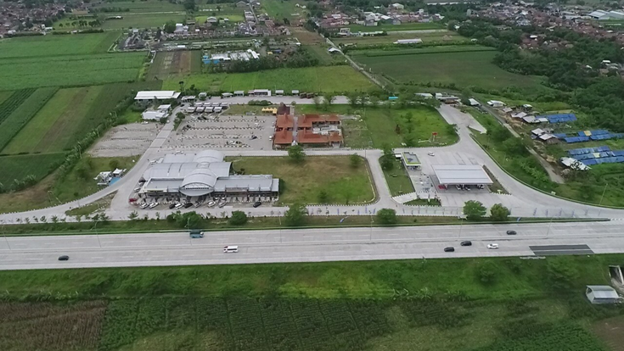**Gambar 3.1** Tempat penelitian

(Sumber Survei 2022 )

## Variabel Penelitian

Berdasarkan penelitian ini, maka variabel yang digunakan dalam penelitian ini adalah variabel bebas dan terikat.

Dalam penelitian variabel bebas yang dipakai adalah waktu penelitian. Sedangkan untuk variabel terikat ditentukan terhadap jumlah kendaraan.

## Instrumen Penelitian

Dalam instrumen penelitian ini hal yang harus diperhatikan dengan baik adalah alat yang digunakan dengan jelas sehingga menghasilkan sesuai tujuan penelitian. Berikut ini adalah alat-alat yang perlu dipersiapkan :

* + - 1. Alat Tulis



**Gambar 3.2** Alat Tulis

(Sumber: Dokumen Pribadi)

Alat tulis adalah peralatan yang dipergunakan untuk menuliskan atau menorehkan tanda atau bentuk di atas suatu permukaan. Karena alat tulis mampu membantu atau mendukung dalam pekerjaan dan berbagai aktivitas sehari-hari. Dengan alat tulis akan lebih dimudahkan dalam mengingat serta mencatat suatu momen atau untuk mengabadikannya.

* + - 1. 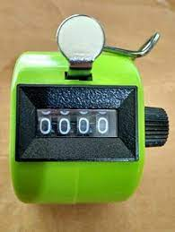Counter atau Hand tally

**Gambar 3.3** Counter atau Hand tally

(Sumber: Dokumen Pribadi)

Counter atau hand tally adalah alat penghitung berupa angka yang dapat bertambah secara otomatis jika menekan tombol yang tersedia pada bagian hand tally counter. Fungsi dari alat ini adalah membantu menghitung kendaraan yang datang dan keluar secara berkala.

* + - 1. Jam



**Gambar 3.4** Jam

(Sumber: Dokumen Pribadi)

Manfaat jam yang pertama adalah sebagai penunjuk waktu. Jam membantu manusia mengetahui waktu sehingga dapat menjalankan aktivitasnya dengan efektif.

* + - 1. Stop Watch

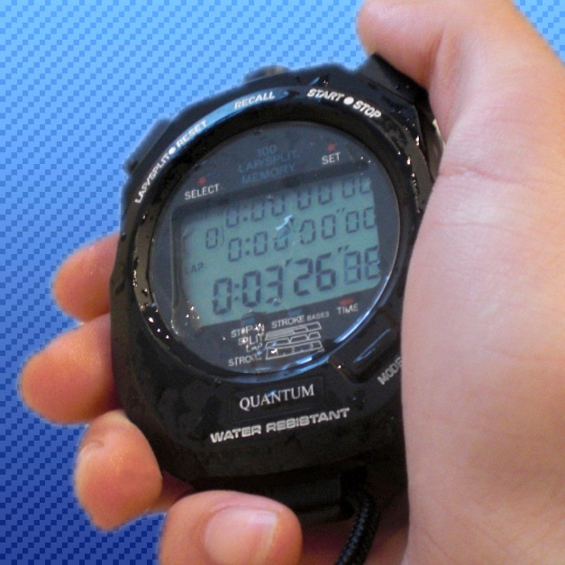

**Gambar 3.5** Stop Watch

(Sumber: Dokumen Pribadi)

Stop watch adalah sebuah alat yang digunakan untuk menghitung satuan waktu, berdasarkan jarak yang ditempuh dengan kecepatan tertentu. Dengan menggunakan stop watch, akan menentukan sendiri waktu tempuh pada jarak yang telah ditentukan. Dalam penelitian ini stop watch berfungsi untuk membantu dalam survei traffic counting.

### Drone

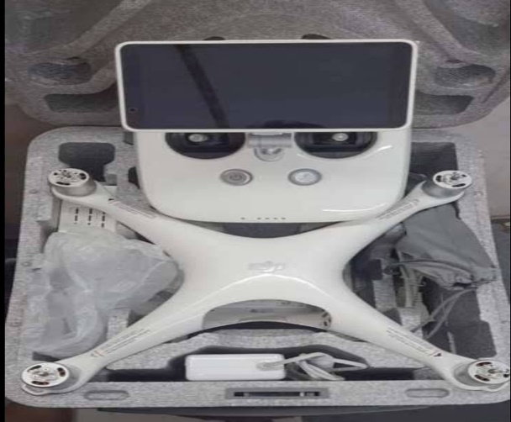

**Gambar 3.6** Drone

(Sumber: Dokumen Pribadi)

Drone adalah pesawat tebrang tanpa awak. Fungsi drone sendiri adalah untuk memotret, memvidio suatu objek dari atas, sehingga untuk objek yang besar bisa terlihat. Fungsi drone dalam penelitian ini adalah untuk memfoto lokasi penelitian dari atas.

### Meteran Dorong

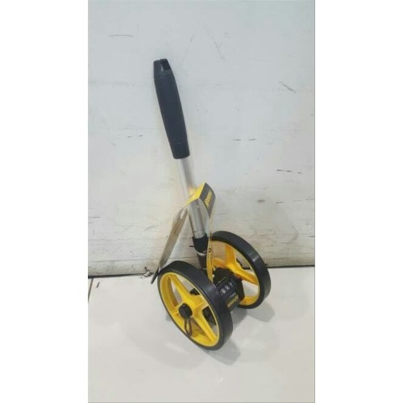

**Gambar 3.6** Drone

(Sumber: Dokumen Pribadi)

Alat ini biasa disebut dengan meteran berjalan atau meteran dorong. Dengan adanya alat ini pengguna dapat mengukur jarak dengan real. Alat ini biasa digunakan untuk kepentingan survey maupun pemetaan jalan. Dalam penelitian ini, meteran dorong berfungsi untuk mengetahui ukuran petak parkir.

## Tahapan Penelitian

Dalam penelitian ini ada beberapa tahapan yang harus kita lakukan untuk mendapatkan data primer dan data sekunder sebagai berikut :

1. Persiapan Penelitian

Sebelum melakukan semua kegiatan pelaksanaan penelitian perlu dilakukan pekerjaan persiapan. Adapun hal-hal yang perlu dipersiapkan yaitu :

1. Mencari dan mengumpulkan informasi yang berkaitan tentang topik penelitian sebanyak mungkin untuk membantu pekerjaan analisis selanjutnya.
2. Mengumpulkan literature pendukung yang akan digunakan dalam analisis baik secara manual maupun menggunakan sistem komputerisasi.
3. Mengumpulkan bahan-bahan alternative dari penelitian-penelitian sebelumnya yang relevan dengan penelitian yang dilakukan sebagai bahan pembanding terhadap penelitian yang akan dilakukan.
4. Penentuan lokasi penelitian

Lokasi yang dipilih sebagai tempat penelitian yaitu pada *rest area* km. 282 Lebeteng Kabupaten Tegal. Alasan pemilihan tempat tersebut guna mengetahui dampak lalu lintas dari *rest area* km. 282 Lebeteng Kabupaten Tegal.

1. Survei pendahuluan

Survei pendahuluan dilakukan guna mendapatkan informasi yang lebih awal mengenai kondisi aktual dilapangan. Pada survei ini dilakukan pengamatan lebih jauh tentang lokasi penelitian dan menentukan titik-titik yang nantinya akan dilakukan pengamatan.

1. Survei lapangan

Survei lapangan yang dilakukan dalam penelitian ini adalah proses pengumpulan data lapangan yang lengkap. Adapun data lapangan yang harus diambil adalah sebagai berikut:

1. Survei tarikan dan bangkitan pengunjung, dilaksanakan untuk mengetahui untuk mengetahui jumlah pergerakan yang berasal dari suatu zona dan jumlah pergerakan yang tertarik ke suatu tata guna lahan atau zona.
2. Survei volume lalu lintas, dilaksanakan dengan menghitung banyaknya kendaraan yang melintasi jalan tol Pejagang- Pemalang jalur B dan menghitung kendaraan yang masuk pada *rest area* km 282 Lebeteng.
3. Survei menghitung kapasitas atau jumlah ruang parkir, dilaksanakan dengan menghitung langsung petak parkir yang ada pada lokasi penelitian.

## Metode Pengumpulan Data

Metode pengumpulan data dilakukan dengan cara :

1. Metode Literatur

Metode studi literatur adalah serangkaian kegiatan yang berkenaan dengan metode pengumpulan data pustaka, membaca dan mencatat, serta mengelolah bahan penelitian. (Zed, 2008)

1. Metode Observasi

*obersvasi* adalah mengumpulkan data atau keterangan yang harus dijalankan dengan melakukan usaha-usaha pengamatan secara langsung ke tempat yang akan dijadikan penelitian. (Arikunto, 2006). Atau dalam penelitian observasi ini yaitu melakukan survei tarikan bangkitan dengan menghitung kendaraan keluar dan masuk pada lokasi penelitian untuk mendapatkan data tarikan dan bangkitan pengunjung, volume lalu lintas dilakukan 1 jam sekali dalam jumlah interval waktu penelitian yaitu 11 jam, dan menghitung kapasitas atau jumlah ruang parkir dilakukan dengan menghitung jumlah petak parkir yang ada pada *rest area* km 282 Lebeteng Kabupaten Tegal.

1. Metode Wawancara

Metode ini dilakukan dengan cara mengajukan pertanyaan langsung atau lisan kepada pihak yang terkait. Dalam hal ini dilakukan dengan pihak pengelola.

**Tabel 3.2** Formulir survey *Traficc Counting* jalan tol

**Tabel 3.3** Formulir survey *Traficc Counting* jalur masuk *rest area*



## Metode Analisis Data

1. Data tarikan dan bangkitan kendaraan , ini dilaksanakan untuk data kendaraan keluar dan masuk *rest area*. Data ini berguna untuk mengetahui tarikan dan bangkitan perjalanan oleh pengunjung.
2. Data survei volume lalu lintas , data ini adalah menghitung volume lalu lintas kendaraan secara terklasifikasi, yang lewat pada ruas jalan pengamatan. Untuk mengetahui rata – rata kendaraan per jamnya yaitu menghitung dengan menggunakan rumus sebagai berikut :

$$q=\frac{n}{T}$$

Dimana :

q = volume lalu lintas (kend/lajur/jam)

n = jumlah kendaraan yang melintasi jalan tol Pejagan-Pemalang jalur B

T= interval waktu pengamatan (jam)

1. Kapasitas ruang parkir adalah dengan menghitung jumlah petak parkir yang ada pada lokasi penelitian yakni *rest area* km 282 Lebeteng.
2. Pengolahan data dengan menggunakan *Microsoft excel*

## Diagram alur

Pengolahan data



Mulai

Data Primer

Tidak

Data Sekunder

Data survei tarikan bangkitan pengunjung, survei data volume lalu lintas, data kapasitas ruang parkir

Site plan, luas area dan bangunan, data pengunjung, data LHR

Ya

Kesimpulan dan Saran

Selesai

Pengumpulan Data

Analisis Data

Observasi Lapangan

Survei Pendahuluan : Wawancara

Identifikasi Permasalahan

Permasalahan

**Gambar 3.8** Flow Chart